**Игнатович Филип Ахремов (Jhnatowicz Filip Jan)**

17.01.1828 – крещение, крестные родители Фираго Карней Данилов с деревни Недаль и Игнатович Катерина с деревни Недаль (НИАБ 136-13-1060, л.50об, №11/1828-р (коп)).

**НИАБ 136-13-1060** Лист 50об. **Метрическая запись №11/1828-р (коп).**

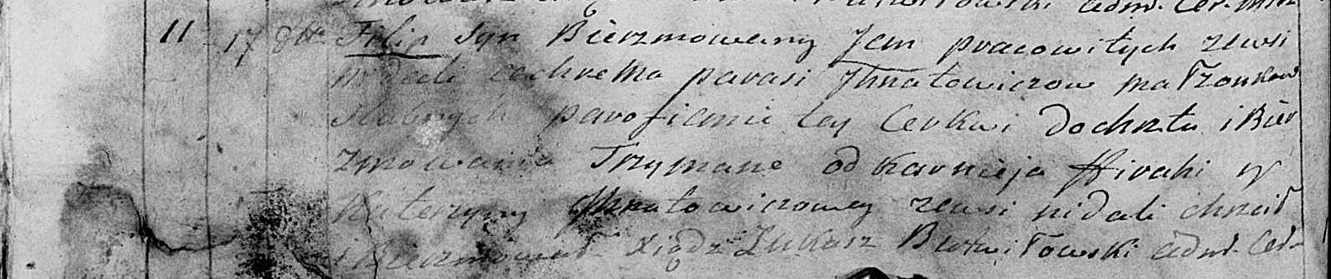

Мстижская Крестовоздвиженская церковь. 17 января 1828 года. Метрическая запись о крещении.

Jhnatowicz Filip Jan – сын крестьян, парафии Мстижской, родился 17.01.1828: Игнатович Филип Ахремов, деревня Недаль.

Jhnatowicz Achrem – отец: Игнатович Ахрем, деревни Недаль .

Jhnatowiczowa Parasia – мать: Игнатович Парася, деревня Недаль.

Firaha Karniey – крестный отец: Фираго Карней Данилов, деревня Недаль.

Jhnatowiczowa Katerzyna – крестная мать: Игнатович Катерина, деревня Недаль.

Butwiłowski Łukasz – ксёндз.